面向对象程序设计基础作业七 设计文档

1. 模型部分
   1. 功能简述

本程序利用MFC库，实现了简易的图形输出功能，输出了一只（其实也没有太）漂亮的小猫形象。同时，本程序中实现了三个图形类，将在验证部分逐一介绍。

1. 验证部分
   1. 自定义图形类：点

Point_2D类可以记录单个点，并包括两个全局函数：gb_draw_point可以以给定的长度，用十字的方法绘制单点；gb_point_convert_from_global_to_screen则可以把全局坐标系下的坐标转换到屏幕坐标系。

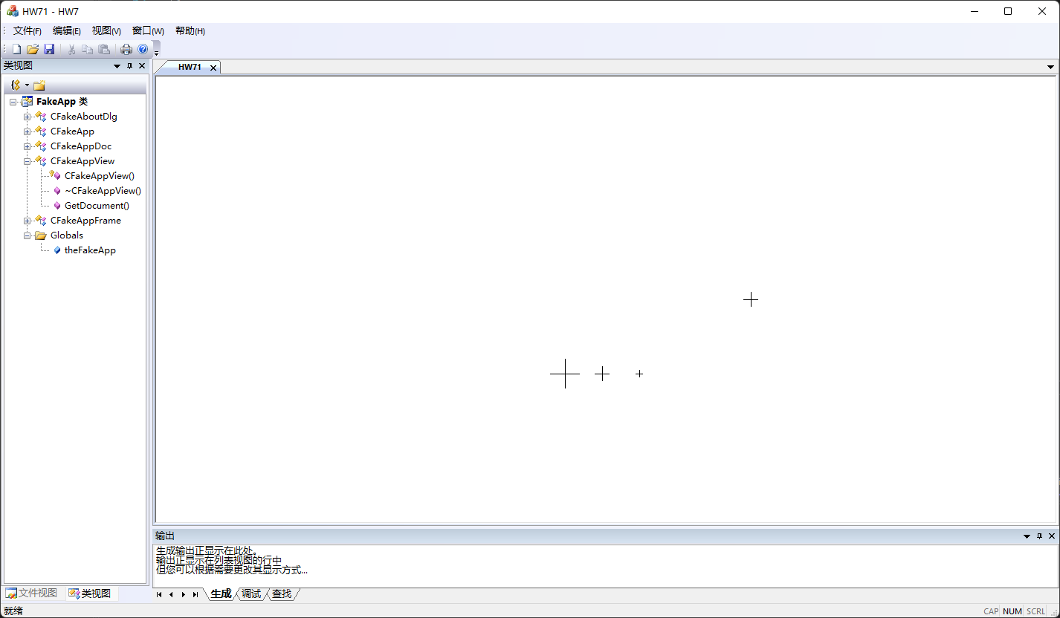绘制单点的结果如图所示：

* 1. 自定义图形类：圆

Circle_2D类可以完成圆的绘制，并包括全局函数gb_draw_circle，可以以给定的比例绘制圆。

此类包括两个成员变量：centre记录圆心坐标；radius记录半径。

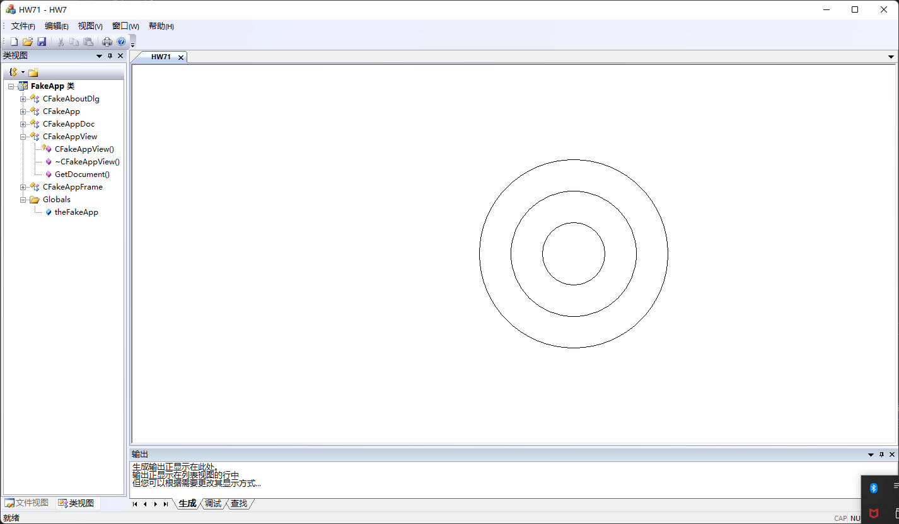绘制圆的结果如图所示：

* 1. 自定义图形类：弧线

Arc类可以完成弧线的绘制，并包括全局函数gb_draw_arc，可以绘制一条弧线。这里的弧线由于提前计算了弧线实际要绘制的起笔点，并提前MoveTo这一点，因此不会像课件中那样多绘制一条半径。

此类包括四个成员函数：centre记录圆心坐标；radius记录半径；start_angle和end_angle分别记录希望的起笔角度和落笔角度。交换start_angle和end_angle不会影响弧本身的形状和位置，但会影响画笔在绘制结束时的位置。

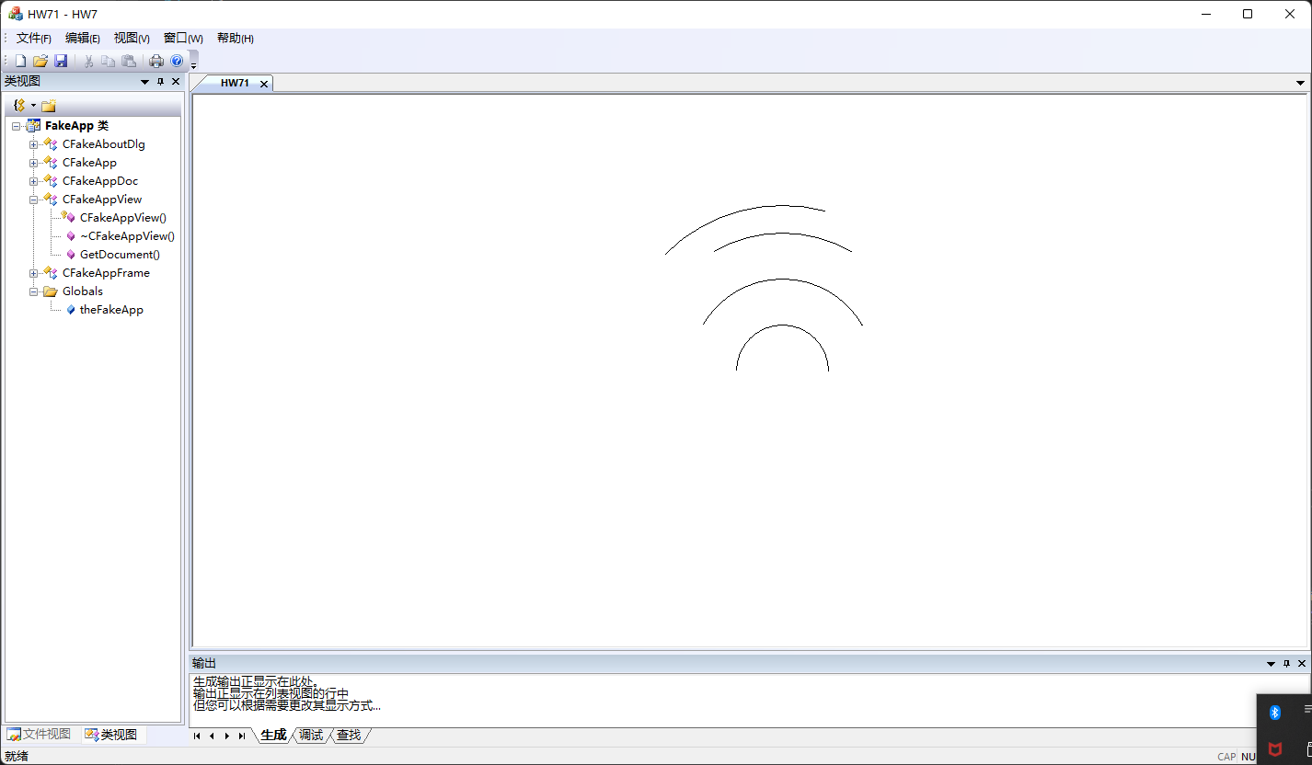绘制弧线的结果如图所示：

* 1. 自定义图形类：正三角形

Triangle类可以完成正三角形的绘制，并包括全局函数gb_draw_triangle，可以绘制一个正三角形。

此类包括四个成员函数：side_length记录正三角形边长；start_x和start_y记录“起笔位置”，即三角形某顶点的位置（下称“初始顶点”）；rotation_angle记录三角形相对于“标准位置”旋转的角度量，其中“标准位置”指的是初始顶点所对的边垂直于水平方向，且在初始顶点右侧的形态。

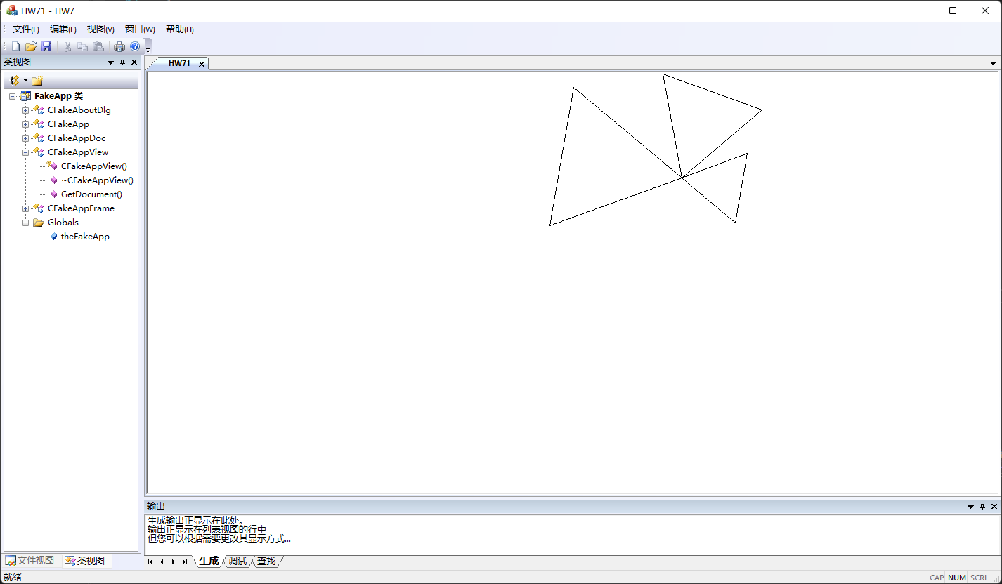绘制正三角形的结果如图所示：

* 1. 整体运行结果：

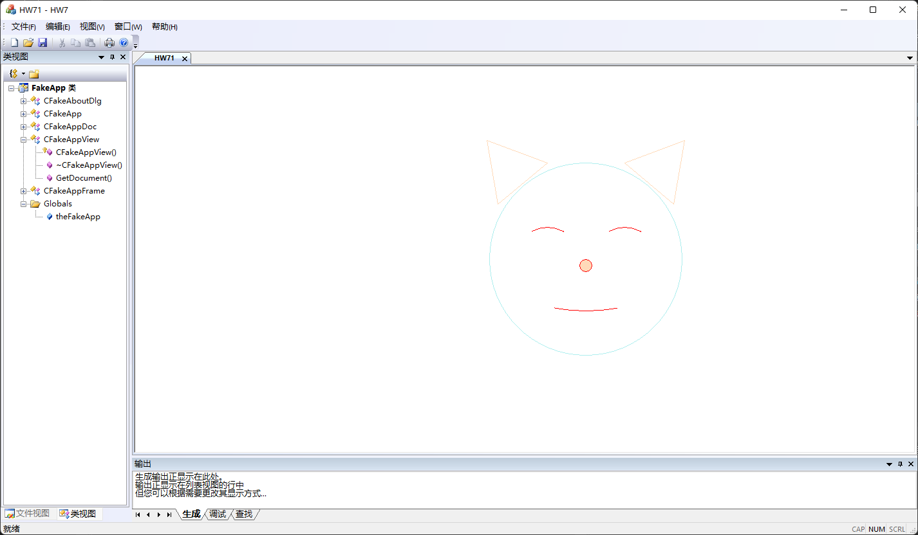

其中，猫耳使用RGB（255，218，185）绘制，脸使用RGB（174，238，238）绘制，眉毛和嘴使用RGB（255，0，0）绘制，鼻子的外轮廓使用RGB（255，0，0）绘制，并用RGB（255，218，185）绘制。